《现场管理与精益生产》
【课程时间】6月21-22日
【培训地点】东莞
【培训费用】RMB3800 元/人，年卡会员8张票（含培训费、教材费、税费、茶点）
【课程对象】企业生产、品质、仓储现场管理人员、工程技术骨干人员
【报名电话】

课程背景
课程将从精益生产的思想及推行方法、现场5S管理、设备管理与维护、精益改善的方法等四个环节和大家分享5S、设备精益化管理的核心思想、推行重点难点及技巧。
课程将采用老师讲授、案例分享、学员演练互动的形式进行，让学员在学中悟，在练中感，在动中学。
大量的企业成功及失败的案例分享和学员的高度互动演练，是本课程的主要特色。

课程收益
全面清楚——精益生产的思想；
全面掌握——推行现场5S精益化管理的方法、工具及步骤；
全面掌握——设备管理推行方法、设备点检、保养的方法；
全面掌握——精益改善的方法与技巧。

课程大纲
第一部分：精益生产的思想
一、推行精益生产的好处
1.人员最低能减至大批量生产方式下的1/3
2.新产品开发周期最低可减至l／3到1/2
3.生产过程的在制品库存最低可减至1／10
4.工厂占用空间最低可减至1/3
5.成品库存最低可减至1/4
6.产品质量可提高2倍
二、精益生产的核心思想
1.成本可以无限下降（改善无止境）
2.当材料价格占销售价格的70％以上时，成本的下降空间有限
3.成本取决于生产方法
4.生产方法包括生产流程中的所有要素（销售预估及订单制定，采购，运输，等待，加工等等）
三、精益生产方式的含义、构成和特点
1.只在需要时，按需要的量，以最节约的成本生产所需的产品
2.其核心是追求一种零库存、零浪费、零不良、零故障、零灾害、零停滞
第二部分：生产现场5S精益化管理
一、企业的“症状”
1.企业的急要物品是否找一到？
2.车间及现场是否有压抑？
3.场地是否特别小，总是不够用？视觉冲击（多幅图片，找到自己公司，自己部门目前对应的图片）
二、5S 推行的目的与意义
1.5S 关系图
2.5S 是企业管理的基础（我们为什么要推行5S）
3.5S 的目的和作用
4.5S 的效益
5.5S 的 10 大效果
三、5S之间的关系
1.5S之间的关系
2.5S活动推进层次关系图
3.5S与其他活动的关系
四、5S推进重点
1.整理----清理杂乱
➢整理含义、对象、目的、要点、步骤及技巧、注意事项、案例
2.整顿的推进重点与实例展示
➢整顿含义、对象、目的、要点、步骤及技巧、注意事项、案例
3.清扫的推进重点与实例展示
➢清扫含义、对象、目的、步骤及技巧、注意事项、案例分享
4.清洁的推进重点与实例展示
➢清洁含义、对象、要点、实施步骤、注意事项与实例展示
5.素养的推进重点与实例展示
➢素养含义、对象、目的、要点、步骤及技巧、注意事项与实例
6.案例分析（分组研讨活动约半小时）
➢结合自己部门，你认为就5S而言，自己部门哪个S做的最好，哪个S做的最欠缺，为什么？
第三部分：生产现场设备管理之TPM
一、TPM与全员设备管理
1.TPM管理目标
2.全面生产维修
3.例行维修
4.预测性维修
5.预防性维修
6.立即维修
7.优秀企业案例分享：精密设备的管理案例分享
二、设备管理维护与保全
1.推行TPM的设备点检程序---日点检、周点检、半月或月点检；
2.设备的故障与应急处理--- 安装缺陷、设计缺陷、制造加工缺陷、质量管理上的缺陷、 维修缺陷、使用缺陷;
3.设备故障的预防与报修
4.设备维修五策略---事后维修法、预防维修法、生产维修法、改革维修法、维修预防法
5.学员互动：举例说明预防维修法与维修预防法的区别
6.TPM的四大境界
7.TPM的四大境界的重点措施
8.TPM的六大支柱
9.TPM的推行不利的六大损失
10.自主保全的定义及展开七步骤
11.自主保养预期目标---导出一套三表并执行
12.案例分享：不具合点指摘一览表、自主保养暂定基准书、自主保养暂定基准书查检表（老师详细讲解，结合企业的实际情况学员提问互动）
第四部分：精益改善
一、改善概念
二、改善障碍
三、改善技巧
四、发现改善机会的方法
五、现实中的改善事例
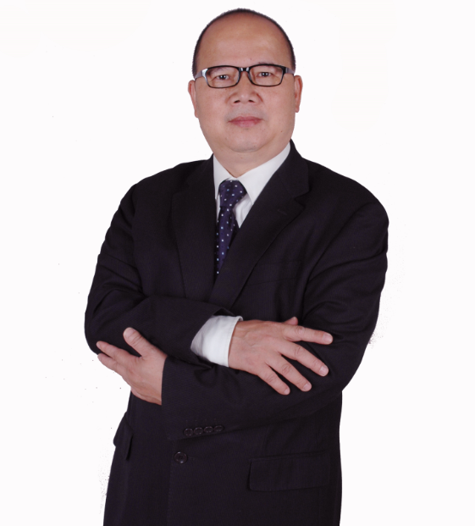
六、改善 Process
七、改善成功要素

讲师介绍
李启春 老师
北京理工大学本科 管理学士
深圳金进制品（港资）品质经理、管理者代表
华坚集团培训经理、胜捷消防集团人力资源总监
东莞合星电子有限公司常务副总
城市之星物流流程优化及制度建设项目负责人
万发物流流程优化及制度建设项目负责人
—接受过顾问核能、培训师培训、专案管理等专业培训
在广东、浙江、江西、四川等地区港资、民营、台资等企业积累了二十多年的企业管理实战经验，曾历任企业品管经理、人力资源经理、培训经理、董事长助理、副总经理、咨询公司顾问、咨询公司总经理等职。
20多年的知名港资企业、民营企业集团实践管理经验，对企业的资源整合、团队整合、流程整合与再造具有丰富的实战经验，并具备较强的全局战略决策能力及事物判断能力；
曾经历品管、人力资源、体系运营管理者代表、常务副总经理、管理咨询师、培训师等多项管理实践工作经验，熟知制鞋、电子、化工等多种领域行业；在咨询工作中积累了丰富的企业问题诊断及调研经验，在华坚集团工作期间曾从2007年9月开始至2008年3月参与由台湾宝成集团顾问团队协助的一系列专案改善，对企业经营规划及优化改善积累了丰富的系统管理及体系运营实战经验及丰富的人力资源辅导及管理经验。
知识结构全面，思维敏捷，具有极强的全局把控能力、组织领导能力和沟通协调能力，身体健康，为人坦诚、务实，性格乐观、精力充沛，具备职业经理人应具备的综合素质和人格魅力。
具有敏锐的商业触觉，作风快速果断，喜欢接受具有挑战性的工作，能承受工作压力，具备出色的创新能力、领导才干、人际能力、社会活动能力。

《现场管理与精益生产》报名表
填好下表后邮箱至： 联系方式：
单位名称 |  |  | 企业类型： □外资 □台资 □港资 □民营 □其它
联 系 人 |  |  | 公司地址
联系电话 |  |  | E-mail
参会人数 | 人 |  | 参会费用 | ￥_______元
参会学员 | 姓名 | 电话 | 职位 | 邮箱

